**Desarrollo taller Fase 2**

**Individual**

1. Identifique las dominantes secundarias en la siguiente partitura, cífrelo de las dos formas (cifrado analítico y americano) tal y como está en el ejemplo del primer compas. Tenga en cuenta la tonalidad.

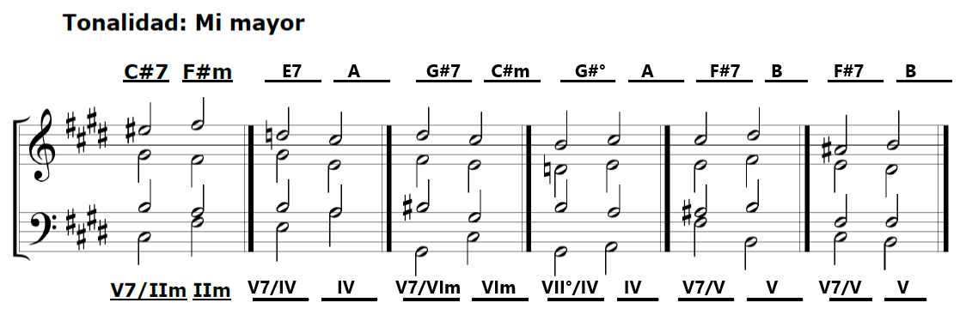

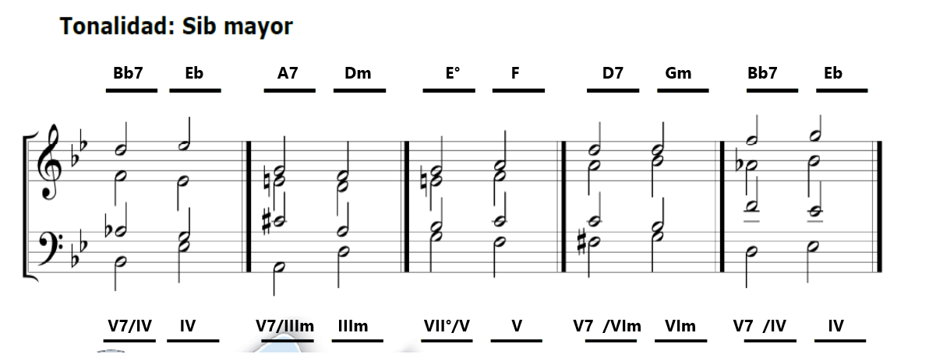

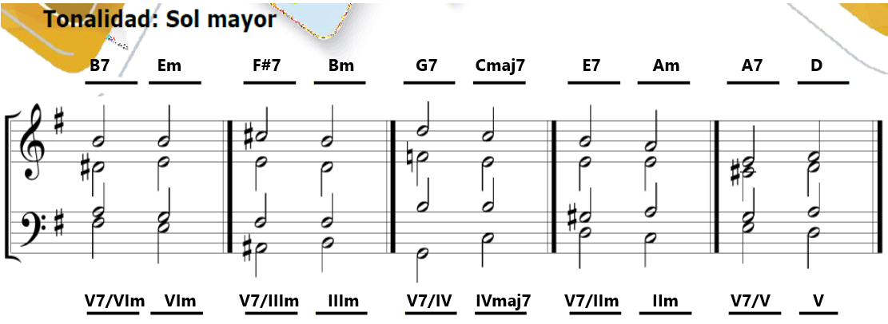

1. Construya las dominantes secundarias (con su resolución correspondiente) de los grados IIm, IIIm, IV, V, VIm en las tonalidades de Mib Mayor, Sol Mayor y Si Mayor

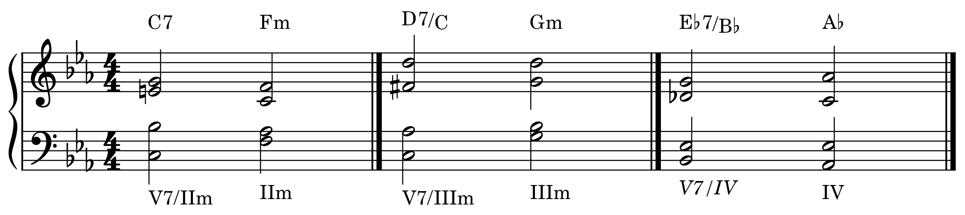

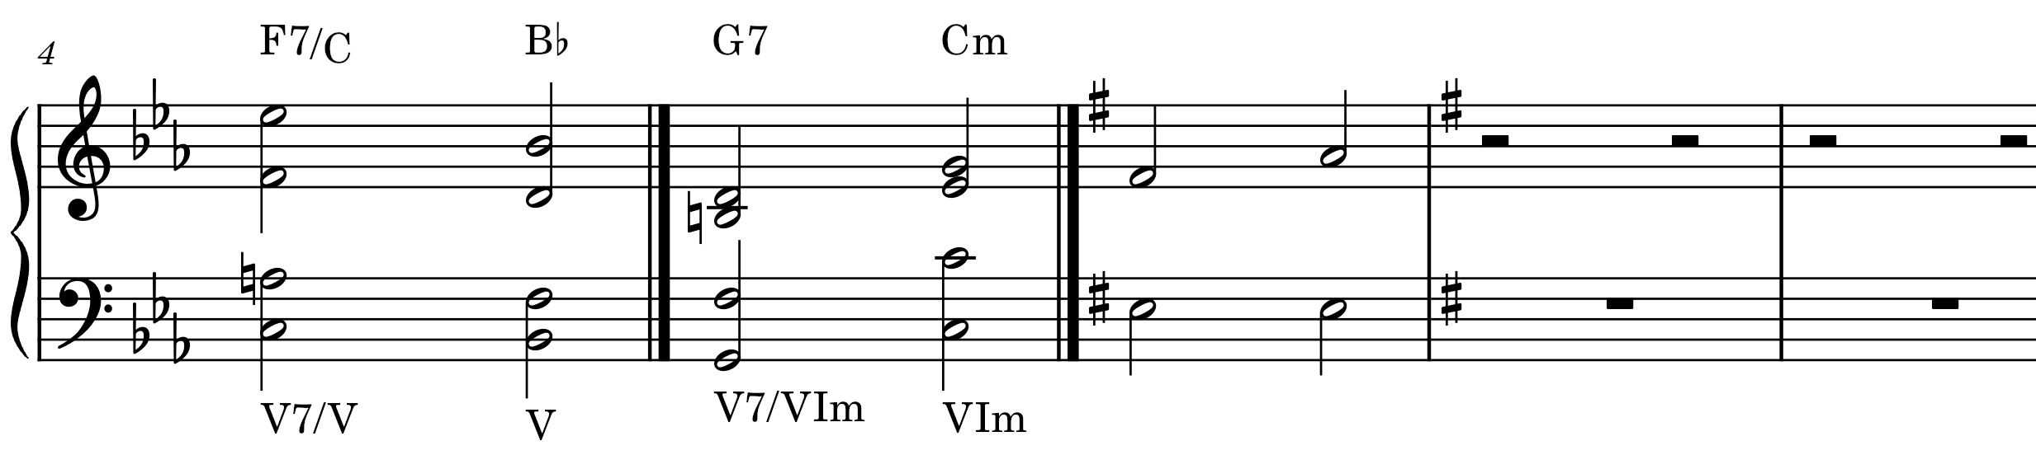

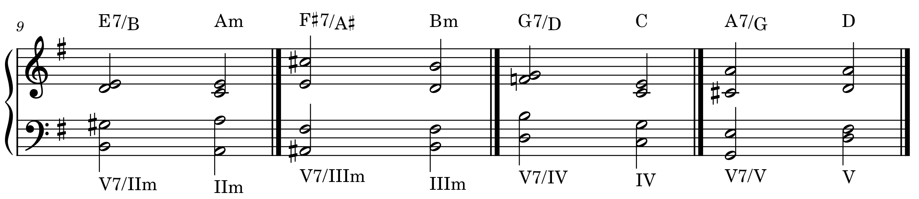

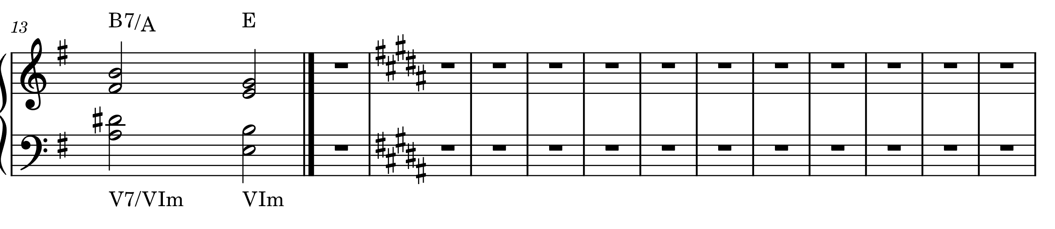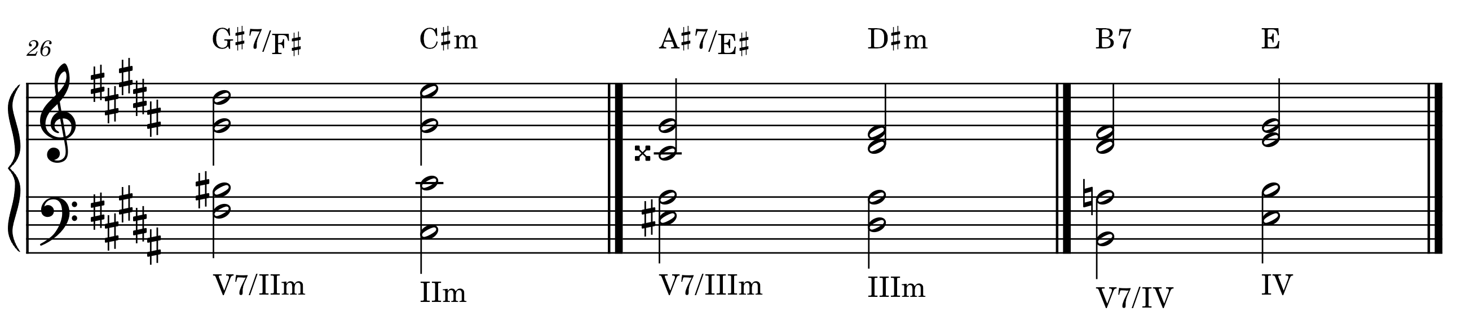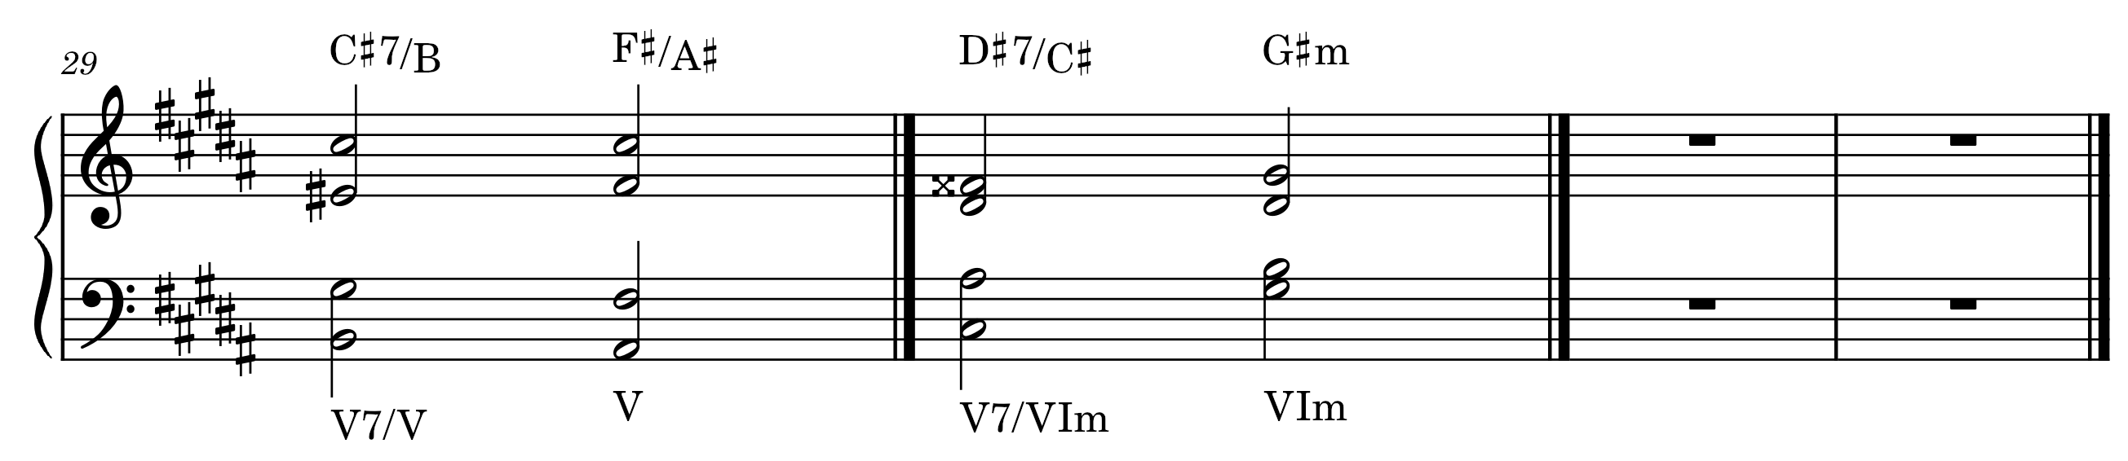

1. 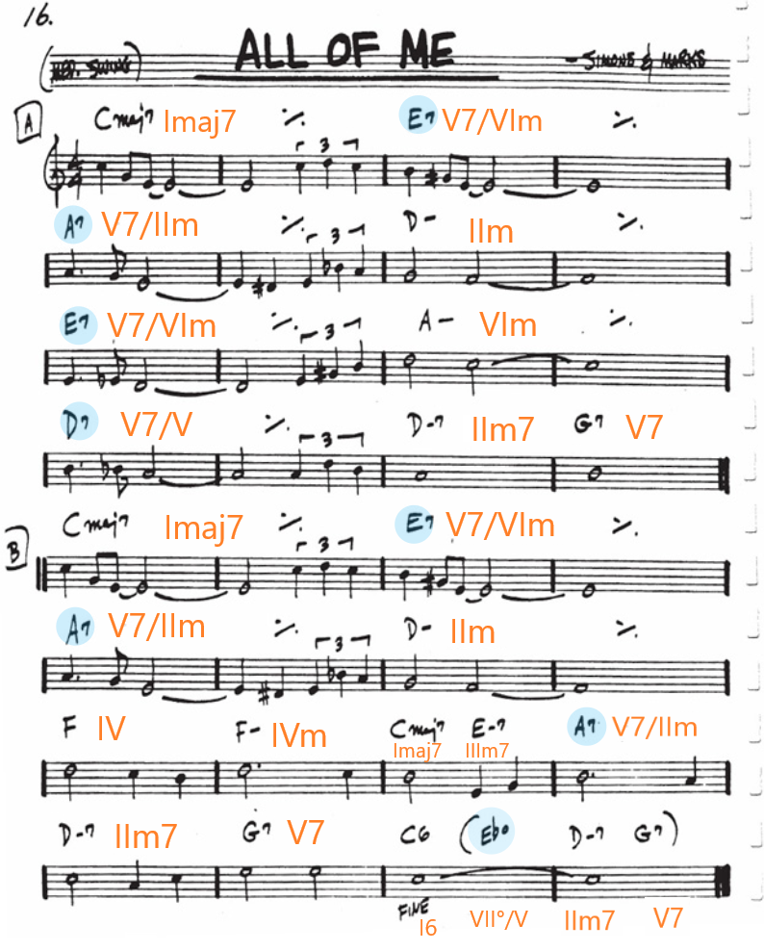Teniendo en cuenta el concepto de dominantes secundarias, reconozca las dominantes secundarias que se encuentran en la siguiente obra. Puede señalarlas en un círculo y cifrar analíticamente.
2. Analizar y cifrar los siguientes 2 ejercicios corales a cuatro (4) voces. El cifrado a presentar debe ser cifrado americano y cifrado analítico.

Ejercicio 1

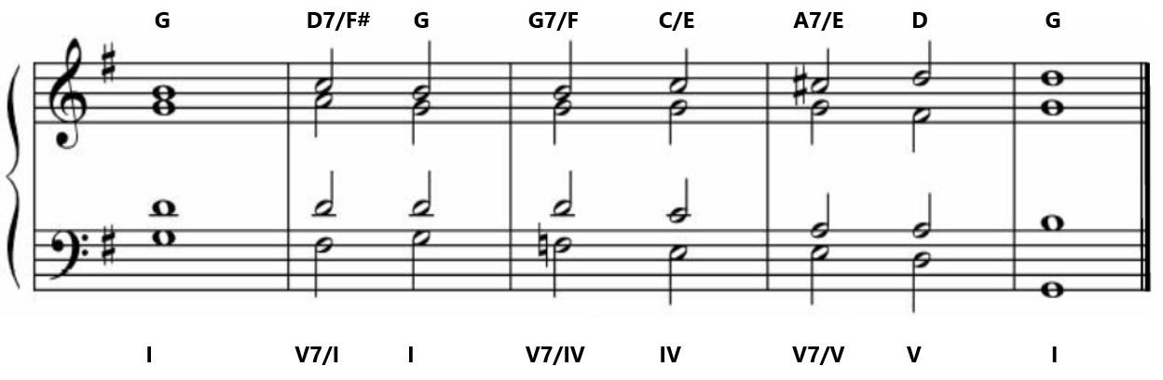

Ejercicio 2

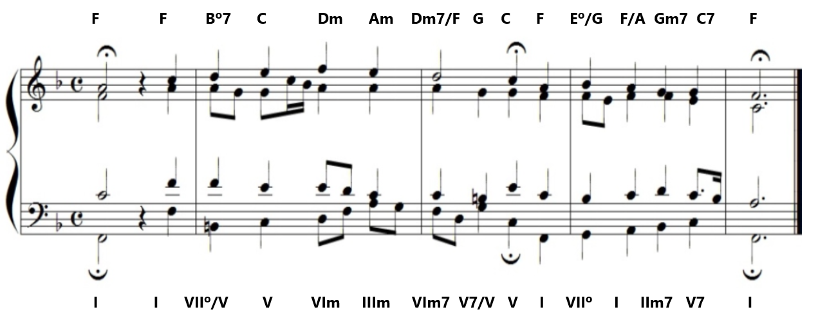

1. Crear un encadenamiento armónico a 4 voces en escritura coral.

Enlace partitura y audio: <https://unadvirtualedu-my.sharepoint.com/:f:/g/personal/amtibaduizav_unadvirtual_edu_co/EikX9a102T1Jjva7KcE_aEABtmoBA5t8kpUcicw7LjGrIA?e=Ho4TDA>